Checkliste für barrierearme

Dokumente in Word und PowerPoint
Herausgeber: Hochschule Hannover
Z2 Servicezentrum Lehre
Stand: 30.01.2023

Text “Checkliste für barrierearme Dokumente in Word und PowerPoint” von Mareike Krohme für die Hochschule Hannover, lizenziert unter CC BY SA 4.0 – sofern nicht anders an einzelnen Inhalten angegeben.

Inhaltsverzeichnis

1 Notwendigkeit barrierearmer Dokumente 3
2 Merkmale barrierearmer Dokumente – eine Checkliste 4
2.1 Word Checkliste 4
2.2 PowerPoint Checkliste 5
3 Prüfen der Barrierearmut in den einzelnen Office Programmen 6
3.1 Word 6
3.2 PowerPoint 7
4 Überprüfen der Barrierearmut in „Foxit PDF-Editor“ 8
5 Weiterführende Literatur 11

Notwendigkeit barrierearmer Dokumente
Durch das Hochschulrahmengesetz ist die Verpflichtung von Hochschulen zur Gleichberechtigung behinderter Studierender festgelegt. Dies bedeutet, dass es beeinträchtigten Studierenden möglich sein muss ohne fremde Hilfe dem Studium nachzugehen (Vgl. §2 Abs. 4 S. 2 HRG.). Ein wichtiger Beitrag seitens der Hochschule ist deshalb die Gestaltung barrierearmer Dokumente.
Übersichtlich formatierte Dokumente unterstützen konzentriertes Arbeiten und helfen somit der gesamten Studierendenschaft. Weiterhin erleichtert es den Studierenden mit Lernschwäche (z.B. Konzentrationsschwierigkeiten, ADHS, Legasthenie usw.) und Studierenden mit Deutsch als Fremdsprache durch Verwendung der Vorlesefunktion ihr Textverständnis zu verbessern. Insbesondere Blinde bzw. sehbeeinträchtigte Studierende müssen besondere Hilfssoftware verwenden, welche neben der reinen Vorlesefunktion ebenfalls Komponenten wie Bilder, Anwendungsfenster, Symbole und ähnliches ausgeben können. (Beispiel für Screenreader sind der NVDA oder der in Windows integrierte Screenreader.) Damit dies allerdings fehlerfrei geschehen kann, ist eine barrierearme Gestaltung der Dokumente zwingend notwendig!

Merkmale barrierearmer Dokumente – eine Checkliste
Die vorliegenden Checklisten für Word und PowerPoint geben einen Überblick über die wichtigsten Punkte, welche beachtet werden müssen, um ein barrierearmes Dokument zu erstellen. Eine detaillierte Beschreibung der Einstellungen und der in der Checkliste aufgenommenen Elemente finden Sie in der Literatur in Kapitel 5.

Word Checkliste
- Formatvorlagen für Überschrift, Titel, Text chronologisch verwenden
- Automatisches Inhaltsverzeichnis erstellen lassen
- Automatisches Abbildungsverzeichnis erstellen lassen
- Serifenlose Schriftform verwenden (z.B. Arial, Calibri)
- Verwendung von vielen Kursivformatierungen und Unterstreichungen vermeiden
- Tabellen vermeiden
- Müssen dennoch Tabellen verwendet werden, sollten diese nicht verschachtelt, sondern logisch und klar strukturiert sein
- Verwendung der Schriftfarbeneinstellung „Automatisch“ für ausreichenden Schriftfarbenkontrast (Alternativ: Kontrastrechner verwenden, z. B. von leserlich.info)
- Zeilen- und Absatzabstände vergrößern (Zeilen dürfen sich nicht berühren, Vorschlag: Zeilenabstand 120 % der Schriftgröße)
- Visuelle Komponenten mit Alternativtext beschriften (z.B. Abbildungen und Diagramme)
- Eingefügte Links mit Quickinfos ausstatten (erreichbar über „Hyperlink bearbeiten“): Kurze Beschreibung was über den Link erreichbar ist,ähnlich dem Alternativtext bei grafischen Elementen
- Formeln entweder als Bild einfügen und mit Alternativtext beschriften oder Add-In MathType verwenden (sonst nicht lesbar für Hilfsprogramme)
- In Abbildungen kontrastreiche Farben verwenden, allerdings reine Verwendung von Farben zur Übermittlung von Informationen nicht ausreichend, sondern diese auch immer in der Abbildung textlich darstellen und einen Alternativtext einfügen
- Wichtige Informationen nicht in Kopf- und Fußzeile schreiben
- Dokumenteneigenschaften in Worddatei eintragen
- Dokument als PDF exportieren (nicht über die Drucken Funktion) und „Überschriften als Textmarker“ und „Dokumentenstrukturtags für Barrierefreiheit“, sowie „Dokumenteneigenschaften“ übernehmen

PowerPoint Checkliste
- Möglichst schlicht gestalten
- Folienvorlagen verwenden, damit Hilfsprogramme Titel erkennen können
- Folientitel auf jeder Folie einfügen
- Leere Felder auf Folien löschen
- Lesereihenfolge der (Text-) Felder auf den Folien überprüfen und bei Bedarf anpassen
- Dokumenteneigenschaften eintragen
- Visuelle Komponenten mit Alternativtext beschreiben
- Tabellen vermeiden, diese können in PowerPoint nicht von Hilfsprogrammen gelesen werden
- Serifenlose Schriftform verwenden (z.B. Arial, Calibri)
- Verwendung von vielen Kursivformatierungen und Unterstreichungen vermeiden
- Verwendung der Schriftfarbeneinstellung „Automatisch“ für ausreichenden Schriftfarbenkontrast
- Barrierearmut durch PowerPoint überprüfen lassen

Prüfen der Barrierearmut in den einzelnen Office Programmen
Nach dem Erstellen eines Dokuments mit Word oder PowerPoint kann dessen Barrierearmut mit einer in Word bzw. PowerPoint integrierten Funktion überprüft werden. Microsoft hat dazu auf der Website nähere Informationen bereitgestellt. Ein Link zu der Website ist im Kapitel 5 hinterlegt.

Word
Im Menüband gibt es die Kategorie „Überprüfen“. In der Werkzeugleiste wird über den Punkt „Barrierefreiheit überprüfen“ eine rechte Seitenleiste geöffnet. Dort werden Fehler und Warnungen bezüglich der Barrierearmut dargestellt. Durch Klicken auf einen Fehler bzw. eine Warnung wird direkt das betroffene Element ausgewählt und es kann entsprechend bearbeitet werden. Weiterhin befindet sich unten in der Spalte ein Link für weitere Informationen für Tipps zum barrierearmen Gestalten von Dokumenten. Die nachfolgende Abbildung 1 zeigt die entsprechende Registerkarte und die Abbildung 2 zeigt die erscheinende Spalte auf der rechten Seite.
Abbildung 1 Über Registerkarte "Überprüfen" zum Werkzeug "Barrierefreiheit überprüfen" in Word, Screenshot von der Lizenz CC BY SA ausgenommen.
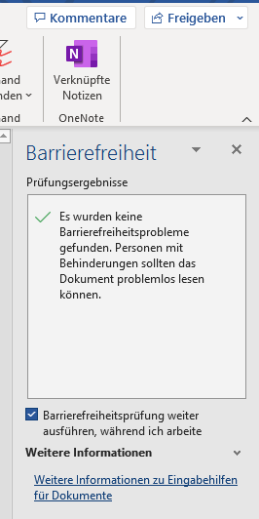
Abbildung 2 Spalte über Fehler und Warnungen zur „Barrierefreiheit“ in Word, Screenshot von der Lizenz CC BY SA ausgenommen.

PowerPoint
Im Menüband gibt es die Kategorie „Überprüfen“. In der Werkzeugleiste wird über den Punkt „Barrierefreiheit überprüfen“ eine rechte Seitenleiste geöffnet. Dort werden Fehler und Warnungen bezüglich der Barrierearmut dargestellt. Durch Klicken auf einen Fehler bzw. eine Warnung wird direkt das betroffene Element ausgewählt und es kann entsprechend bearbeitet werden. Weiterhin befindet sich unten in der Spalte ein Link für weitere Informationen für Tipps zum barrierearmen Gestalten von Dokumenten. Die nachfolgende Abbildung 3 zeigt die entsprechende Registerkarte und die Abbildung 4 zeigt die erscheinende Spalte auf der rechten Seite.
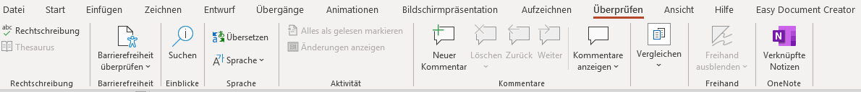
Abbildung 3 Über Registerkarte "Überprüfen" zum Werkzeug "Barrierefreiheit überprüfen" in PowerPoint, Screenshot von der Lizenz CC BY SA ausgenommen.
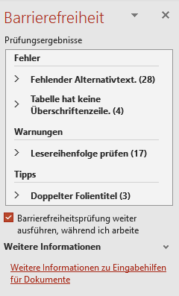
Abbildung 4 Spalte über Fehler und Warnungen zur Barrierearmut in PowerPoint, Screenshot von der Lizenz CC BY SA ausgenommen.

Überprüfen der Barrierearmut in „Foxit PDF-Editor“
Der „Foxit PDF-Editor“ ist standardmäßig auf den Notebooks aller Mitarbeiterinnen und Mitarbeiter der Hochschule Hannover installiert. Weiterhin ist dieser Editor als ein Add-Inn für Microsoft Word auf den Notebooks installiert. In Abbildung 5 wird die Lage der Registerkarte des Add-Inns gezeigt und welche Funktionen direkt in Word durchgeführt werden können.
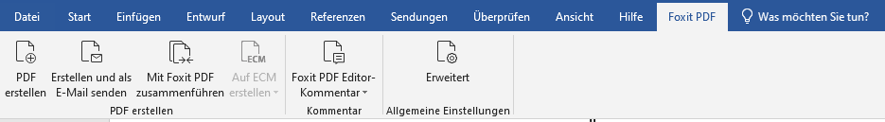
Abbildung 5 Darstellung der Registerkarte Foxit PDF, Screenshot von der Lizenz CC BY SA ausgenommen.
Wird über die entsprechende Registerkarte ein PDF des geöffneten Dokuments erstellt, öffnet sich der Foxit PDF-Editor automatisch. In diesem Editor kann alternativ zur vorher beschriebenen Wordfunktion die Barrierearmut des erstellten PDF-Dokuments überprüft werden (Abbildung 6).
Abbildung 6 Darstellung der Registerkarte „Barrierefreiheit“ im Foxit PDF Editor mit einzelnen Funktionsfeldern, Screenshot von der Lizenz CC BY SA ausgenommen.
Nach dem Auswählen des Funktionsfelds „Vollständige Prüfung“ öffnet sich ein neues Fenster (Abbildung 7). Mit den Standardeinstellungen kann das Dokument über den Button „Prüfung starten“ überprüft werden.
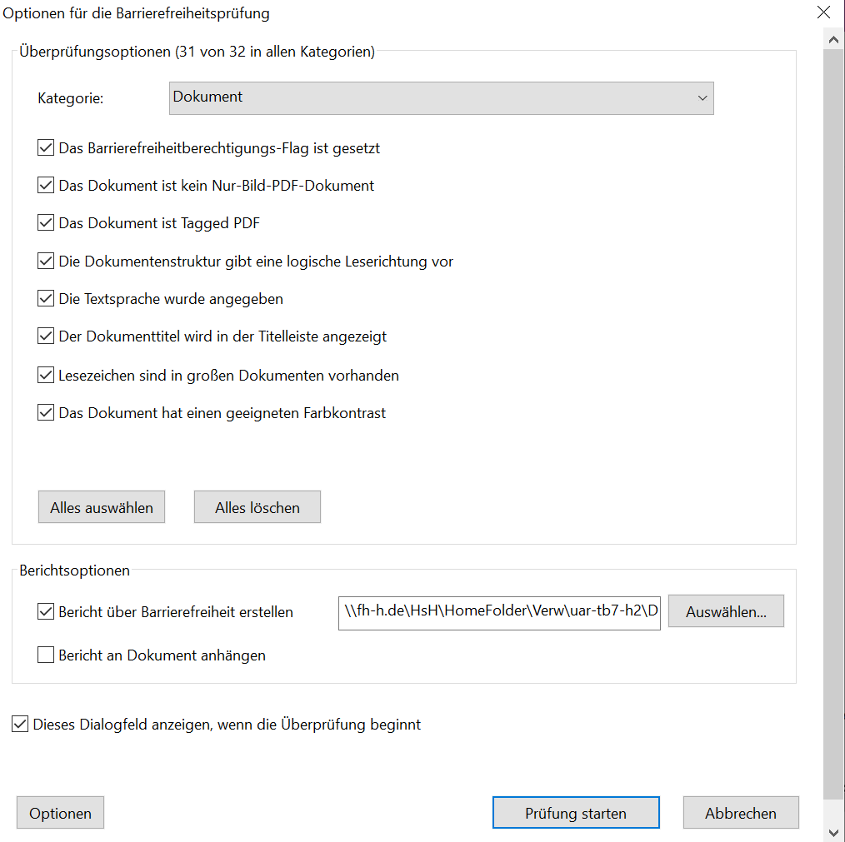
Abbildung 7 Pop-up Fenster "Vollständige Prüfung" zeigt alle „Optionen für die Barrierefreiheitsprüfung“, Screenshot von der Lizenz CC BY SA ausgenommen.
Nach Abschluss der Prüfung öffnet sich auf der linken Seite eine Seitenleiste (Abbildung 8). Hier sind alle Beanstandungen übersichtlich aufgelistet und können über das Plus aufgeklappt und detaillierter angesehen werden.
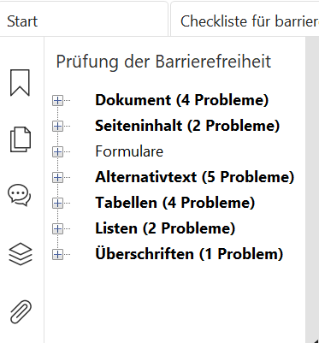
Abbildung 8 Linke Seitenleiste mit Beanstandungen aus der „Prüfung der Barrierefreiheit“, Screenshot von der Lizenz CC BY SA ausgenommen.
Durch Rechtsklick auf einen Fehler wird eine Menüliste angezeigt und verschiedene Funktionen können durchgeführt werden (Abbildung 9). Die wichtigsten Funktionen sind „Korrigieren“, „Erklären“ und „Erneut überprüfen“. Die Behebung des Fehlers kann über die Funktion „Korrigieren“ durchgeführt werden. Das Programm springt dann an die entsprechende Fehlerstelle im Dokument. Um eine Erklärung zur Behebung des Fehlers zu erhalten, kann die Funktion „Erklären“ verwendet werden. In diesem Fall öffnet sich ein Browserfenster mit einer Erklärung. Mit „Erneut überprüfen“ kann überprüft werden, ob der Fehler durch vorgenommene Maßnahmen entfernt wurde.
Abbildung 9 Detaillierte Liste der Fehler bezüglich der Barrierearmut im Dokument, sowie entstehendes Menü durch Rechtsklick auf einen der Fehler, Screenshot von der Lizenz CC BY SA ausgenommen.
Weiterhin kann ein „Bericht über Barrierefreiheit“ erstellt werden (Abbildung 10). Dieser Bericht gibt einen direkten Überblick über die Beanstandungen der „Prüfung der Barrierefreiheit“. Zu den einzelnen Unterpunkten sind detaillierte Beschreibungen gegeben und über die Links in der Spalte „Regelname“ können weitere Erklärungen aufgerufen werden.
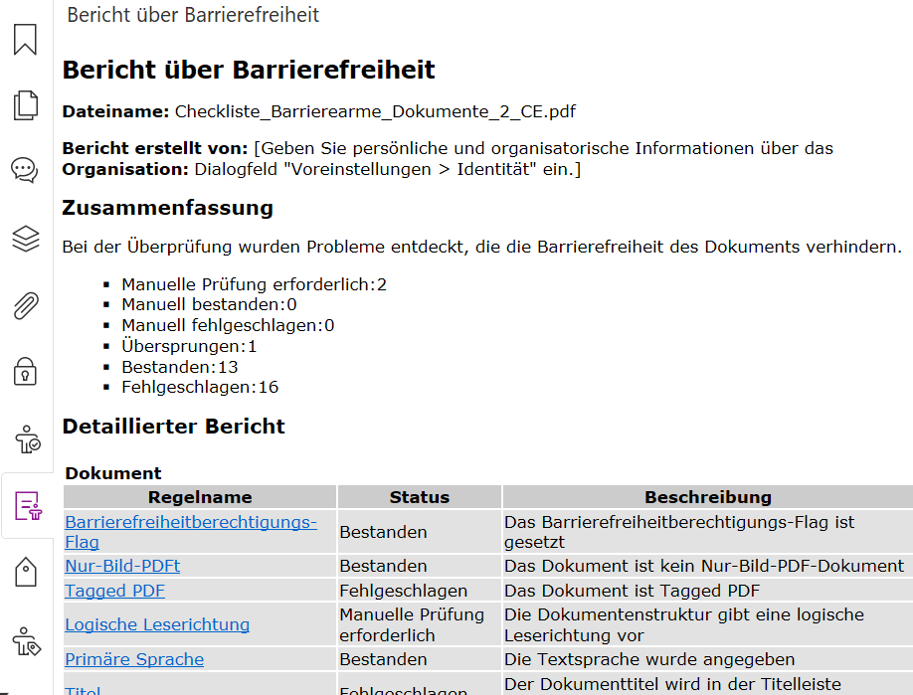
Abbildung 10 Beispielausschnitt zum „Bericht über Barrierefreiheit“, Screenshot von der Lizenz CC BY SA ausgenommen.

Weiterführende Literatur
Für weitere Informationen zum Thema Barrierearmut in Dokumenten und genauere Beschreibungen der einzelnen Punkte aus den Checklisten können die in diesem Kapitel aufgeführten Links verwendet werden.
- Gestalten barrierearmer Word-Dokumente für Personen mit Behinderungen
  - Quelle: Microsoft Support
  - Schrittweise Anleitungen zur barrierearmen Gestaltung von Word-Dokumenten
  - https://support.microsoft.com/de-de/office/gestalten-barrierefreier-word-dokumente-f%C3%BCr-personen-mit-behinderungen-d9bf3683-87ac-47ea-b91a-78dcacb3c66d
- Unterstützung der Bildschirmleseprogramm für Word
  - Quelle: Microsoft Support
  - Weitere Informationen zur Barrierearmut der Microsoft Apps für Seh- und kognitivbeeinträchtigte Personen
  - https://support.microsoft.com/de-de/office/unterst%C3%BCtzung-der-bildschirmleseprogramm-f%C3%BCr-word-c014d8b8-4ef3-4a7a-935d-295663f3343c
- Gestalten barrierearmer PowerPoint-Präsentationen für Personen mit Behinderungen
  - Quelle: Microsoft Support
  - Schrittweise Anleitungen zur barrierearmen Gestaltung von PowerPoint-Präsentationen
  - https://support.microsoft.com/de-de/office/gestalten-barrierefreier-powerpoint-pr%C3%A4sentationen-f%C3%BCr-personen-mit-behinderungen-6f7772b2-2f33-4bd2-8ca7-dae3b2b3ef25
- Barrierearmutstools für PowerPoint
  - Quelle: Microsoft Support
  - Erklärungen zu Tools die PowerPoint-Präsentationen für beeinträchtigte Personen zugänglich machen können
  - https://support.microsoft.com/de-de/office/barrierefreiheitstools-f%C3%BCr-powerpoint-2b7a387c-bc02-408f-8c49-59534665850f
- Überprüfen der Barrierearmut während der Arbeit in Office Apps
  - Quelle: Microsoft Support
  - Informationen zur „Prüfung der Barrierefreiheit“ in Word, PowerPoint und weiteren Office Apps (teilweise Video)
  - https://support.microsoft.com/de-de/office/%C3%BCberpr%C3%BCfen-der-barrierefreiheit-w%C3%A4hrend-der-arbeit-in-office-apps-ae9e8ea7-1f22-41af-ad04-cc2919daebae
- Ihre Arbeit und Ihren PC barrierearm machen
  - Quelle: Microsoft Support
  - Weiterführende Informationen zum barrierearmen Arbeiten
  - https://support.microsoft.com/de-de/office/ihre-arbeit-und-ihren-pc-barrierefrei-machen-9e32cc6e-ae87-4bcf-97d0-88903dbdd776

